石柱水利许可〔2022〕13号

石柱土家族自治县水利局

关于石柱县龙潭河龙潭乡重点河段综合治理工程

水土保持方案报告书准予行政许可的决定

重庆蜜红水利水电开发有限公司：

你司报来《石柱县龙潭河龙潭乡重点河段综合治理工程水土保持方案报告书》（以下简称《报告书》）的送审稿及相关材料已收悉。2021年12月11日，我局组织专家对《报告书（送审稿）》进行了技术审查，根据专家组提出的修改意见进行修改完善，经专家组复核后形成《报告书》（报批稿）报送我局。经审查，该申请符合法定条件，根据《中华人民共和国行政许可法》第三十八条、《水行政许可实施办法》第三十二条第一项规定，结合专家组的评审意见(见附件2）决定准予行政许可。

1. 项目概况

项目位于石柱县龙潭乡都会村、双河村，总占地面积为7.46hm²，其中1.00hm²为永久，6.46 hm²为临时占地。本工程由护岸工程、河道疏浚工程及附属建筑等工程组成。

土石方总挖方14.52万m³（含表土剥离1.04万m³），总填方10.42万m³（含表土回填1.04万m³）生产弃方4.10万m³（均为一般土石方），其中2.33万运至1#弃渣场堆放，1.77万m³运至2#弃渣场。

建设工期为2021年10月至2022年4月，共计7个月。

二、水土保持方案总体意见

（一）基本同意工程建设生产期水土流失防治责任范围为7.46hm2。

（二）同意水土流失防治执行西南紫色土区建设类项目一级标准。

（三）基本同意水土流失防治指标为：水土流失防治指标为水土流失治理度97%，渣土挡护率92%，土壤流失控制比1.0，林草植被恢复率97%，林草覆盖率25%。

（四）基本同意水土流失防治分区和分区防治措施布设。

（五）基本同意土石方调配方案。

（六）基本同意水土保持方案实施进度安排。

（七）基本同意水土保持监测时段、内容和方法。

（八）基本同意方案设计水平年为 2022年。

三、水土保持方案投资

项目水土保持总投资345.57万元，其中主体已列投资163.06万元，方案新增投资为182.51万元。主体已列投资中：工程措施费162.09万元、植物措施0.97万元。方案新增投资中；工程措施16.99万元、监测措施费5.38万元、施工临时措施费用124.41万元、独立费用15.54万元、基本预备费9.74万元、水土保持补偿费10.45296万元。

四、建设单位在项目建设中应全面落实《中华人民共和国水土保持法》《重庆市实施<中华人民共和国水土保持法>办法》的各项要求，并重点做好以下工作：

（一）按照批复的水土保持方案，加强施工组织和管理工作，切实落实水土保持“三同时”制度。

（二）严格按方案落实各项水土保持措施。

（三）切实做好水土保持监测工作，加强水土流失动态监控，并按规定向我局提交监测实施方案、季度报告及总结报告。

（四）落实好水土保持监理工作，确保水土保持工程建设进度和质量。

（五）本工程的地点、规模如发生重大变化，应及时补充或修改水土保持方案报我局审批。方案实施过程中，水土保持措施如需作出重大变更的，也必须报我局批准。

（六）项目动工前和生产期应及时申请缴纳水土保持补偿费。在工程建设过程中，严格按照批准的水土保持方案，完成各项水土保持措施，并接受我局监督检查。

**五、该许可文件只作为该项目水土保持方案许可。**

**六、本行政许可决定有效期为3年，自签发之日起计算，期满后若该工程未开工建设，本行政许可决定自行失效,确需延期的,项目业主应在有效期届满前30日内提出延期申请。**

附件：1. 石柱县龙潭河龙潭乡重点河段综合治理工程水土保持方案特性表

2. 石柱县龙潭河龙潭乡重点河段综合治理工程水土保持方案报告书审查意见

石柱土家族自治县水利局

2022年4月1日

抄送：刘学彬局长，曹方游副局长，县水保站，水行政执法支队。

石柱土家族自治县水利局办公室 2022年4月1日印

附件1

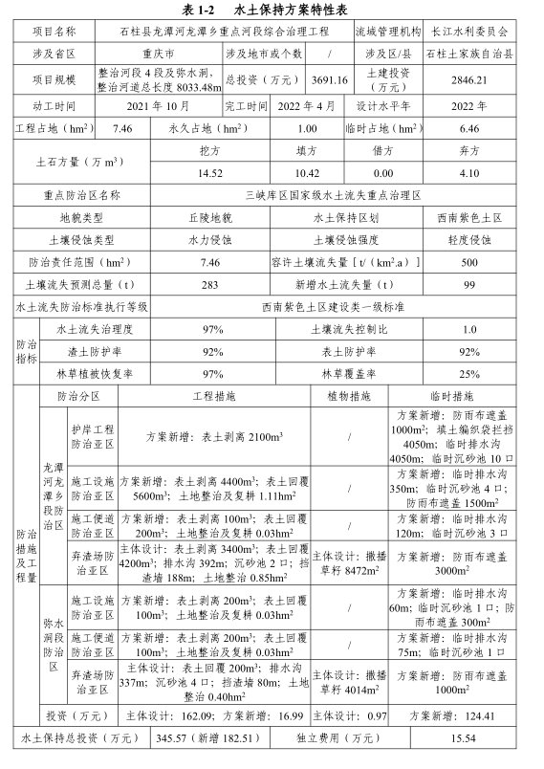

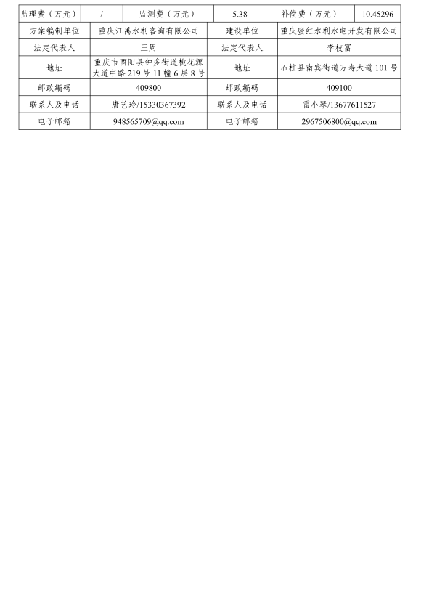

附件2

